Diffinnir creadigrwydd gan NACCCE (1999, t.30) fel “imaginative activity fashioned so as to produce outcomes that are original and of value”. Awgryma Sharp (2004) ei fod yn broses ac y dylid dynodi sylw teg iddo yn hytrach na chanolbwyntio ar y canlyniad gorffenedig yn unig, yn enwedig gyda phlant. Cytuna Gealy a Rees (yn Siencyn, 2010) fod y broses yr un mor bwysig â’r canlyniad. Cred Cowley (2005) bod creadigrwydd yn galw am ddefnyddio’r dychymyg, bod yn wreiddiol, ac yn cynhyrchu rhywbeth newydd sydd o werth ac yn bwrpasol. Dadleua Desailly (2012) nad oes angen creu rhywbeth gwreiddiol er mwyn bod yn greadigol, ond medrir addasu syniadau eraill i rywbeth gwbl wahanol. Gwelir felly fod yna ystod o ddiffiniadau ar gyfer creadigrwydd.
Cred Starko (2018) i fod yn greadigol, rhaid i’r canlyniad ond fod yn wreiddiol i’r unigolyn. Mynega NACCCE (1999) fod yna wahanol fathau o wreiddioldeb - unigol, perthnasol a hanesyddol. O fewn cyd-destun addysgol, mae’n debygol y bydd disgyblion yn cynhyrchu rhywbeth sy’n wreiddiol a newydd i’w hunain neu eu cyfoedion o fewn y dosbarth. Dadleua Gardner (1999) fod creadigrwydd yn rhywbeth elitaidd, sydd ddim yn perthyn i bawb, dim ond i unigolion megis DaVinci. Ar y llaw arall, cred Robinson (2017) fod gan bawb y gallu i fod yn greadigol, er nad yw pawb yn credu hyn am eu hunain. Cytuna Desailly (2012) fod gan bawb y potensial i fod yn greadigol mewn rhyw fodd. Cyniga Grigg (2015) fod creadigrwydd yn gontinwwm, lle gall unigolion ddatblygu eu medrau o syniadau bob dydd i rai sy’n newid bywyd. Pwysleisir fod yna le i bawb ar y continwwm gan fod pawb yn meddu ar fedrau creadigol.
Defnyddiwyd y term meddwl ‘dargyfeiriol’ i ddisgrifio’r broses o gynhyrchu amryw o syniadau ac atebion i broblemau a meddwl ‘cydgyfeiriol’ am y broses o leihau’r syniadau i un opsiwn pendant. Pwysleisia Grigg a Lewis (2019) fod creadigrwydd yn galw am y ddau fath yma o feddwl. Wrth ystyried y broses greadigol, mae’n holl bwysig fod amser yn cael ei ddynodi i fyrlymu syniadau gwahanol ond hefyd i fod yn gritigol ac ystyried pa opsiwn fydd orau. Mynega Robinson (2017) fod yna amser penodol i fod yn feirniadol. Os bydd yn digwydd ar yr amser anghywir, gellid mygu’r creadigrwydd sydd yn ceisio esblygu. Cytuna Sharp (2004) fod oedolion yn medru annog neu hyd yn oed lladd creadigrwydd plant ac felly mae’n bwysig ymdrin â’r broses greadigol mewn modd sensitif, cefnogol.
Diffiniwyd menter fel cymhwyso syniadau creadigol i sefyllfaoedd go-iawn (QAA, 2012). Ystyrir felly fod hyn yn galw ar ddefnyddio creadigrwydd i bwrpas, yn fodd o drawsnewid syniad i rywbeth realistig. Galluoga addysg fenter i ddysgwyr ddatblygu eu sgiliau creadigol, datrys problemau, cyfathrebu a meddwl yn gritigol. Noda Turner a Mulholland (2017) mai prif ddiben addysg menter yw grymuso plant drwy ddarparu cyfleoedd iddynt gymryd fwy o gyfrifoldeb dros eu dysg. Cred Donaldson (2015, t.28) fod “creadigrwydd a menter yn elfennau canolog mewn bywyd modern” ac y dylid paratoi dysgwyr ar gyfer y dyfodol drwy eu harfogi gyda’r sgiliau yma yn ystod eu cyfnod yn yr ysgol.
Amlygwyd wrth ddarllen fod yna wahaniaeth rhwng addysgu’n greadigol ac addysgu ar gyfer creadigrwydd. Wrth addysgu’n greadigol, bydd yr athro yn defnyddio dulliau dychmygus a diddorol er mwyn tanio brwdfrydedd y disgyblion. Pwysleisia Starko (2018) nad yw hyn o reidrwydd yn galluogi i’r dysgwyr fod yn greadigol eu hunain. Mewn cyferbyniad, noda Cremin (yn Wilson, 2015) er mwyn addysgu ar gyfer creadigrwydd, rhaid adnabod cryfderau creadigol plant a darparu cyfleoedd iddynt eu meithrin. Ychwanega Prentice (2000), er mwyn i greadigrwydd plant flodeuo, rhaid iddynt gymryd rhan weithredol yn y broses, nid derbyn gwybodaeth yn oddefol. Wrth ystyried hyn, dadleua NACCCE (1999) na all athrawon ddatblygu creadigrwydd plant os nad ydynt hwy eu hunain yn adnabod eu galluoedd creadigol. Cred Desailly (2012) er mwyn i athrawon fod yn effeithiol, rhaid iddynt fedru addysgu mewn modd creadigol yn ogystal ag annog dysgwyr i ddatblygu eu creadigrwydd eu hunain. Pwysleisia Kinsella a Fautley (2017) na ddylai addysgu creadigrwydd fod yn ychwanegiad, ond y dylid eu hymgorffori i addysgu dyddiol.
Esbonia McCallum et al. (2018) mai cyd-ddealltwriaeth o’r sgiliau, gwybodaeth ac agweddau sy’n galluogi unigolyn i fod yn fentrus yw’r fframwaith EntreComp. Gellid defnyddio’r fframwaith i hunanasesu eich medrau a nodi’r cam nesaf er mwyn gwella. Gwahanir y pymtheg cymhwysedd i dri maes sef ‘Syniadau a chyfleoedd’, ‘Adnoddau’ a ‘Gweithredu’ (Bacigalupo et al., 2016).
Bwriedir defnyddio’r fframwaith EntreComp er mwyn hunanasesu fy nghreadigrwydd a sut y gellid ei ddatblygu. Teimlir fod y fframwaith yn medru bod yn anodd ei ddeall, yn enwedig wrth geisio gwahaniaethu rhwng yr elfennau sy’n berthnasol i fyd addysg a’r rhai busnes. Cydnabu Bacigalupo et al. (2016) nad yw’r fframwaith yn ei ehangder yn addas ar gyfer pob unigolyn, ac y dylid ei addasu er mwyn bodloni anghenion personol. Ystyrir y fframwaith felly yn fan cychwyn. Sylwyd fod yna gynlluniau ar y gweill i ddatblygu fframwaith EntreComp yn benodol ar gyfer athrawon er mwyn iddynt fedru gwella eu sgiliau creadigol er budd i’r disgyblion (EntreComp Edu, dyddiad anhysbys). Credir y bydd hwn o fudd i athrawon ac yn gweddu at eu hanghenion yn well.
Yn gyntaf, canolbwyntir ar y cymhwysedd ‘Creadigrwydd’ o fewn y maes ‘Syniadau a Chyfleoedd’. Yn ôl Lucas a Spencer (2017), i fod yn berson creadigol, rhaid bod yn chwilfrydig, yn gydweithredol, yn ddisgybledig, yn llawn dychymyg ac yn medru dyfalbarhau. Cytuna Grigg a Lewis (2019) gan ychwanegu fod angen iddynt hefyd gael meddwl agored, hunanhyder, annibyniaeth a chymhelliant mewnol. Ystyrir yr hanfodion yma wrth hunanasesu fy nghreadigrwydd personol gan ddefnyddio’r fframwaith EntreComp.
Gwelir felly bod chwilfrydedd yn cael ei ystyried yn elfen bwysig o greadigrwydd. Credaf fod hyn yn gryfder i mi, gan fy mod o hyd yn ceisio canfod dulliau gwahanol o gyflwyno gwersi neu adnoddau newydd i’w defnyddio. Rwyf bob amser yn agored i syniadau a dulliau newydd o wneud rhywbeth. Teimlaf fod disgrifiad lefel 4 yn gweddu yn dda i mi sef ‘Gallaf chwilio am ddatrysiadau newydd i ddiwallu fy anghenion’ (Bacigalupo et al., 2016, t.24). Ar brofiad addysgu wrth ymarfer ffurfio llythrennau gyda Derbyn, roedd yn amlwg nad oeddent yn mwynhau ysgrifennu drwy gydol y wers. Ar ôl ymchwilio ar Pinterest, canfyddais y syniad o ffurfio llythrennau mewn paent a hefyd ar iPads (Gweler Atodiad 1). Roedd y dysgwyr yn parhau i ddiwallu nod y wers, ond mewn modd mwy hwyliog. Er mwyn ehangu ar hyn yn y dyfodol, rhaid i mi sicrhau bod y dulliau rwyf yn eu defnyddio yn cyfoethogi’r dysgu i’r dysgwyr ac nid yn unig yn gwneud y gwersi yn fwy hwyliog. Ni ddylai pwrpas y wers gael ei golli wrth geisio bod yn fwy creadigol. Bwriadaf barhau i ganfod dulliau newydd er mwyn addysgu’n greadigol ond hefyd byddaf yn ystyried a oes modd i mi ymgorffori cyfleoedd i ddysgwyr ddatblygu eu creadigrwydd hwy hefyd.
Fel rhan o’r categori ‘Adnoddau’, canfyddir y cymhwysedd ‘Cymhelliant a dyfalbarhad’. Fel y nodwyd gan Lucas a Spencer (2017), mae’r ddau agwedd yma yn holl bwysig i berson creadigol. Noda Bacigalupo et al. (2016) bod gwydnwch yn rhan o’r cymhwysedd yma. Ystyriaf fy hun yn berson eithaf gwydn. Teimlaf fy mod yn benderfynol i oresgyn sefyllfaoedd heriol. Wrth ystyried fod hyn yn gryfder i mi, teimlaf mai disgrifiad lefel chwech sydd fwyaf addas sef ‘Gallaf ddefnyddio strategaethau i orchfygi sefyllfaoedd heriol’ (Bacigalupo et al., 2016, t.28). O fewn y dosbarth, os na fyddai gwers yn mynd yn dda, buaswn yn adfyfyrio arno ac yn ystyried beth aeth o’i le a sut gallaf newid hyn y tro nesaf (Gweler Atodiadau 2 a 3). Mae’n bwysig fy mod yn medru dysgu wrth unrhyw gamgymeriadau er mwyn gwella fy addysgu yn y dyfodol.
Elfen arall o’r fframwaith yw ‘Cymryd y cam cyntaf’ o fewn y categori ‘Gweithredu’. Mae’n holl bwysig mentro wrth fod yn greadigol. Teimlaf fy mod yn eithaf hyderus yn gwneud hyn, ond mae’n well gennyf ddefnyddio syniadau eraill yn hytrach na threialu rhai fy hun yn y dosbarth. Oherwydd hyn, teimlaf mai disgrifiad lefel 3-4 sydd fwyaf addas ar fy nghyfer sef ‘Gallaf wynebu heriau, datrys problemau a manteisio ar gyfleoedd i greu gwerth’ (Bacigalupo et al., 2016, t.31). Enghraifft o hyn oedd gwers rhifedd yn seiliedig ar yr Ail Ryfel Byd ar brofiad addysgu. Manteisiais ar y cyfle i arbrofi gyda fy syniad fy hun o ddefnyddio senario codio er mwyn datblygu sgiliau mathemateg y dysgwyr (Gweler Atodiad 4). Er bod hyn yn enghraifft o gymryd y cam cyntaf, nid wyf yn gwneud hyn yn ddigon aml gan boeni na fyddant yn llwyddo. I wella hyn, mae angen i mi fod yn fwy parod i weithredu ar fy syniadau a’u profi yn y dosbarth. Mae angen i mi fod yn hyderus i fynd yn erbyn rhediad naturiol y dosbarth er mwyn rhoi fy stamp personol ar fy mhrofiad addysgu nesaf. Cysyllta hyn gyda’r elfen o gymryd risg sy’n perthyn i fod yn greadigol. Rhaid i mi fod yn barod i’r syniadau lwyddo neu fethu er mwyn barnu pa ddulliau fydd yn fanteisiol ar gyfer y dysgwyr. Mynega NACCCE (1999) fod athrawon creadigol yn barod i arbrofi ond hefyd yn cydnabod pwysigrwydd dysgu o’u profiadau. Cydnabydda Robinson (2017) os nad yw unigolion yn barod i fethu, mae’n annhebygol y byddant yn cynhyrchu syniadau gwreiddiol. Ychwanega Wragg (2005, dyfynnwyd yn Grigg, 2015) fod athrawon creadigol yn barod i fod yn wahanol ac i fynd yn erbyn y llif traddodiadol.
Mewn byd sy’n prysur ddatblygu, mae’n holl bwysig bod plant heddiw yn cael eu paratoi ar gyfer y dyfodol. Gyda dyfodiad y cwricwlwm newydd, pwysleisia Donaldson (2015, t.7) fod yna fwy o bwyslais ar ddatblygu sgiliau dysgwyr megis “meddwl mewn bodd beirniadol, creadigrwydd a datrys problemau” er mwyn diwallu anghenion y gweithle yn yr unfed ganrif ar hugain. Gyda’r World Economic Forum (2016) yn datgan y bydd 65% o ddysgwyr heddiw yn gweithio mewn swyddi sydd ddim yn bodoli eto, rhaid paratoi ein disgyblion ar gyfer newid. Cytuna Grigg a Lewis (2019) fod angen i addysg ffocysu mwy ar ddatblygu medrau meddwl disgyblion gan gynnwys meddwl yn greadigol, yn gritigol a datrys problemau. Galluoga hyn iddynt fedru tyfu’n ddysgwyr annibynnol sy’n medru addasu i ofynion y byd modern.
Atega Craft a Hall (yn Wilson, 2015) nad yw perchnogaeth o wybodaeth yn ddigonol bellach, rhaid i ddysgwyr fedru defnyddio’r wybodaeth mewn modd creadigol er mwyn adnabod a datrys problemau. Ychwanega Lucas a Spencer (2017) nad faint o wybodaeth sydd gan berson sydd yn bwysig, ond yn hytrach beth mae’n gallu gwneud gyda’r wybodaeth. Pwysleisia Desailly (2012) fod gan athrawon rôl bwysig wrth feithrin dysgwyr arloesol sy’n barod i wynebu heriau’r dyfodol. Trafoda Donaldson (2015, t.29) bwysigrwydd tanio dychymyg plant yn yr ysgol er mwyn “meithrin meddwl creadigol”.
Gwyddys fod yna crin dipyn o bwysau ar athrawon eisoes i gyflwyno cwricwlwm llawn dop a sicrhau fod dysgwyr yn cyrraedd y nod. Weithiau, mae hyn ar draul meithrin sgiliau hanfodol ar gyfer y dyfodol megis creadigrwydd. Pwysleisia Grigg (2015) fod creadigrwydd yn naturiol yn cymryd amser, yn gofyn am lawer o le ac yn anodd ei reoli a’i fesur. Arweinia hyn felly at ddiffyg creadigrwydd yn cael ei ddatblygu o fewn ein cwricwlwm. Mynega Newton a Newton (2014) nad yw athrawon yn barod i gymryd risg am ei fod yn bosib cynhyrchu’r canlyniadau heb ddefnyddio creadigrwydd plant. Amlyga Cowley (2005) mai’r broblem fwyaf yw bod pwysau addysg heddiw yn gofyn am dystiolaeth a chanlyniadau er mwyn cymharu ysgolion a disgyblion. Noda NACCCE (1999) bod asesu creadigrwydd yn medru fod yn anodd am fod gwerth a gwreiddioldeb yn golygu pethau gwahanol i bawb. O fewn addysg, atgyfnerthir bod llawer o sylw yn cael ei roi i’r broses ac felly mae’n fwy anodd i farnu cynnyrch gorffenedig creadigol na gwybodaeth ffeithiol.
Dadleua Robinson (2017) a Donaldson (2015) nad yw’r system addysg bresennol bellach yn addas i’r diben ac felly rhaid ail-ystyried addysg yn yr unfed ganrif ar hugain. Nodwyd bod ysgolion yn hytrach na meithrin creadigrwydd, yn ei lesteirio. Dengys canlyniadau prawf creadigrwydd fod plant yn tyfu’n llai creadigol wrth iddynt symud drwy’r ysgol. Roedd 98% o blant pump oed yn cael eu hystyried yn ‘athrylithwyr greadigol’, gyda hyn yn syrthio i 32% pan yn ddeg oed ac yna 10% pan yn eu harddegau (Land a Jarman, 1992, dyfynnwyd yn Grigg, 2015). Rhaid ystyried felly beth sy’n achosi pobl i fod yn llai creadigol. Cred Robinson (2011, t.49), “we don’t grow into creativity; we grow out of it. Often, we are educated out of it”. Cyflea hyn felly'r angen am newid a phwysleisir y rôl hanfodol sydd gan addysg wrth annog a meithrin creadigrwydd plant.
Cred Lucas a Spencer (2017) a TED talks (2006) fod creadigrwydd yr un mor bwysig â llythrennedd neu fathemateg ac y dylid rhoi’r un sylw i ddatblygu sgiliau creadigol o fewn addysg. Amlyga Starko (2018) bod dulliau o feithrin creadigrwydd hefyd yn medru cynorthwyo dysgwyr i ddatblygu dealltwriaeth. Cred nifer fod creadigrwydd ond yn perthyn i’r celfyddydau ond dadleua Desailly (2012) fod potensial i feithrin sgiliau creadigol ar draws y cwricwlwm. Atgyfnertha Kinsella a Fautley (2017) na ddylai creadigrwydd fod yn ychwanegiad ond yn rhan ganolog o’r addysgu a dysgu. Mae’n amlwg felly nad rhywbeth ar wahân yw creadigrwydd ac y medrir ei ymgorffori ar draws y cwricwlwm er mwyn datblygu medrau meddwl a chreadigol dysgwyr.
Bwriedir trafod strategaeth a fydd yn cynorthwyo athrawon i addysgu ar gyfer creadigrwydd. Nodwyd bod hyn yn fodd o annog dysgwyr i feithrin meddwl creadigol eu hunain a’i bod yn wahanol iawn i addysgu’n greadigol. Penderfynwyd canolbwyntio ar ‘DAWNSIO’ sydd yn gyfieithiad Gymraeg o ‘SCAMPER’. Nid strategaeth uniongyrchol yw hon, ond cofyddiaeth ar gyfer y wahanol ddulliau o feddwl. Gellid defnyddio’r holl dechnegau neu ddewis un penodol er mwyn datrys problemau mewn modd creadigol. Noda Glenn (1997) fod ‘DAWNSIO’ yn ysgogi’r meddwl ac yn annog dysgwyr i fod yn ddyfeisgar. Fel rhan o ‘DAWNSIO’, bydd dysgwyr yn Dadwneud, Ad-drefnu, Gwyrdroi, Newid Pwrpas, Addasu, Eilyddio a Chyfuno er mwyn canfod datrysiadau gwahanol i’r broblem. Cytuna Desailly (2012) nad oes angen creu rhywbeth gwbl newydd er mwyn bod yn greadigol, ond yn hytrach medrir addasu rhywbeth parod.
Awgryma Ozyaprak (2016) fod ‘DAWNSIO’ yn dechneg sydd yn cyfoethogi’r meddwl dargyfeiriol. Anogir dysgwyr i feddwl am ystod o wahanol bosibiliadau a datrysiadau gwahanol. Noda Padget (2012) fod defnyddio strategaethau penodol i ddarparu cyfleoedd i ddysgwyr ddatrys problemau yn eu cynorthwyo i ddatblygu eu sgiliau creadigol. Cred NACCCE (1999) na ddylai’r athro adael fynd yn llwyr o reolaeth wrth geisio addysgu ar gyfer creadigrwydd ond rhaid cael cydbwysedd rhwng caffael sgiliau ac annog dyfeisgarwch.
Gwelir mai hwylusydd yw’r athro yn y broses o feithrin creadigrwydd plant. Noda Newton a Newton (2014) na all athrawon wneud unigolion yn greadigol ond fedrant ysgogi eu meddyliau creadigol. Cytuna Runco (2003) y dylai athrawon dangos diddordeb ac annog creadigrwydd plant ond ychwanega Sharp (2004) eu bod nhw’n medru llesteirio creadigrwydd drwy fod yn rhy awdurdodol neu drwy fwydo syniadau eu hun i’r dysgwyr. Ystyrir felly na ddylai’r athro amharu gormod ar brosesau creadigol plant ond yn hytrach eu cefnogi. Fel arfer, y dull addysgu a ddefnyddir yw ‘pedagogaeth’, lle bydd yr athro yn arwain y dysgu ac yn trosglwyddo gwybodaeth i’r dysgwyr. Er mwyn datblygu ‘dysgwyr annibynnol’ fel y dymuna Donaldson, rhaid symud i ddull lle bydd y dysgwyr a’r athro yn cyd-weithio i ddatblygu dealltwriaeth sef ‘andragogaeth'. Mynega Robinson (2017) bod angen cydbwysedd rhwng cynhyrchu syniadau newydd a chaffael y sgiliau er mwyn eu gwireddu. Bwriedir felly symud i ffwrdd o’r dull didactig o addysgu ac yn hytrach gadael i’r dysgwyr i arwain eu dysgu, gyda’r athro yn hwyluso’r broses.
Ystyrir fod creadigrwydd yn cael ei ddatblygu yn well yn y Cyfnod Sylfaen wrth ddarparu cyfleoedd i ddysgwyr gaffael sgiliau drwy chwarae. Cred Resnick (2019) fod chwarae yn galluogi dysgwyr i ddatblygu dealltwriaeth o’r byd o’u cwmpas drwy arbrofi â phethau a chymryd risg. Nodwyd bod hyn yn hanfodol i’r broses greadigol. Wrth ystyried bod creadigrwydd plant yn lleihau wrth symud drwy’r ysgol, rhaid cydnabod bwriad Donaldson (2015) o waredu cyfnodau allweddol ac ymgorffori athroniaeth debyg i’r Cyfnod Sylfaen ar draws yr ysgol. Credir y bydd hyn yn galluogi ysgolion i barhau ag arfer dda'r Cyfnod Sylfaen a darparu mwy o gyfleoedd i ddysgwyr bod yn annibynnol ac yn greadigol. Y gobaith felly yw y bydd creadigrwydd plant yn cael ei feithrin yn well yn y cwricwlwm newydd.
Pwysleisia Cremin, Burnard a Craft (2006) fod angen i athrawon gymryd cam yn ôl a darparu gofod ac amser i ddysgwyr ddatblygu eu creadigrwydd. Wrth ystyried fod y broses greadigol yn cymryd amser, dylid dynodi digon o amser i blant i ymroi yn llwyr iddo, heb gael eu tarfu gan derfyniad amser. Bwriedir symud i ffwrdd o’r amserlen draddodiadol o bryd i’w gilydd er mwyn darparu digon o amser i blant llwyr ymroi i’r broses greadigol. Yn ogystal â hyn, mynega Oppezzo a Schwartz (2014) fod creadigrwydd yn cynyddu 60% wrth gerdded nag eistedd ac felly byddai’n fanteisiol i ddarparu cyfleoedd i’r disgyblion fynd am dro er mwyn byrlymu syniadau cyn dychwelyd i’r dosbarth.
Pwysleisia Starko (2018) fod angen arfogi dysgwyr gyda’r sgiliau, gwybodaeth ac amgylcheddau pwrpasol sy’n galluogi eu creadigrwydd i flodeuo. Noda NACCCE (1999) fod angen magu hyder dysgwyr yn eu creadigrwydd personol drwy greu amgylchedd diogel lle mae gwneud camgymeriadau yn cael eu derbyn ac yn rhan o'r broses. Ystyriwyd fod creadigrwydd yn golygu creu rhywbeth o werth, ond gall hyn feddwl gwahanol bethau i bawb. Mae’n hanfodol felly nad yw athrawon yn beirniadu gwaith plant gan fod hyn yn medru cael effaith negyddol ar eu hyder. Wrth ategu at hyn, rhaid cofio bod cymryd risg yn elfen hanfodol o greadigrwydd ac felly rhaid paratoi dysgwyr i’w syniadau llwyddo neu fethu.
Gwyddys fod pobl yn ei gweld hi’n anodd gweld defnydd arall i bethau heblaw am eu defnydd traddodiadol. Gelwir hyn yn ‘sefydlogrwydd swyddogaethol’. Gwelir fod hyn yn rhwystro pobl rhag meddwl yn greadigol. Dengys ymchwil German a Defeyter (2000) ar brawf cannwyll Duncker, fod plant ifanc yn well am ddefnyddio gwrthrychau mewn modd arall na phlant hŷn am nad yw eu gwybodaeth flaenorol am ei bwrpas confensiynol yn eu rhwystro. Drwy ddefnyddio ‘DAWNSIO’, gellid canolbwyntio ar yr elfen ‘Newid Pwrpas’ er mwyn gorchfygu ‘sefydlogrwydd swyddogaethol’ plant. Gosodir problem i’r plant megis ‘Sut allwn wella ardal chwarae'r ysgol?’. Gofynnir cwestiynau agored megis ‘Fedrwn ni ddefnyddio beth sydd yma eisoes mewn modd arall? , ‘Allwn ni ychwanegu rhywbeth er mwyn ei wella? Drwy ddefnyddio cwestiynau agored, anogir y dysgwyr i feddwl yn benodol tu allan i’r bocs.
Yn dilyn hyn, bydd angen arbrofi gyda’r syniadau er mwyn gweld pa rai fydd yn gweithio. Galluoga hyn i’r dysgwyr fod yn gritigol, i ddatrys problemau ac i addasu eu syniadau ymhellach. Darperir cyfleoedd i ddysgwyr gymryd risg wrth dreialu syniadau gwahanol. Ni ddylai’r athro wrthod unrhyw syniadau ond hytrach gadael i’r dysgwyr eu profi eu hunain.
Heb os nac oni bai, mae creadigrwydd yn chwarae rhan annatod o fewn addysg er mwyn datblygu dysgwyr ar gyfer yr unfed ganrif ar hugain. Darpara gyfleoedd i ddysgwyr feithrin sgiliau gydol oes megis cymryd risg, datrys problemau a meddwl yn gritigol a fydd yn galluogi iddynt dyfu’n “gyfranwyr mentrus a chreadigol” (Donaldson, 2015, t.29). Mae gan ysgolion y pŵer i feithrin neu lesteirio creadigrwydd ac felly mae’n hanfodol nad yw’n cael effaith negyddol ar ddysgwyr. Rhaid arfogi dysgwyr gyda’r sgiliau a’r hyder i fod yn greadigol. Gwyddys na ddylai’r athro amharu’n ormodol ar y broses, ond eto rhaid cynorthwyo’r disgyblion i gaffael y sgiliau sydd yn eu galluogi i wireddu eu syniadau. Dylid darparu cyfleoedd cyson i ddisgyblion feddwl yn greadigol ac i fod yn greadigol eu hunain. Cedwir mewn cof nad yn unig i’r celfyddydau y mae creadigrwydd yn perthyn iddi, a nodwyd bod addysgu ar gyfer creadigrwydd yn medru cyfoethogi dysgu ar draws y cwricwlwm.
Nifer o eiriau: 3297

Rhestr gyfeiriadau:
Bacigalupo, M. et al. (2016) EntreComp: The Entrepreneurship Competence Framework. Luxembourg: Publication Office of the European Union.
Cowley, S. (2005) Letting the buggers be creative. Llundain: Continuum.
Cremin, T., Burnard, P. a Craft, A. (2006) ‘Pedagogy and possibility thinking in the early years’ International Journal of Thinking Skills and Creativity, 1, tt.108-119.
Desailly, J. (2012) Creativity in the Primary Classroom. Llundain: SAGE.
Donaldson, G. (2015) Dyfodol Llwyddiannus. Caerdydd: Llywodraeth Cymru.
EntreComp Edu (dyddiad anhysbys) Developing teachers’ entrepreneurial skills. Ar gael yn: http://entrecompedu.eu/ (Darllenwyd: 17 Ionawr 2019).
Gardner, H. (1999) Intelligence Reframed: Multiple Intelligences for the 21st Century. Efrog Newydd: Basic Books.
German, T.P. a Defeyter, M.A. (2000) ‘Immunity to functional fixedness in Young children’ Psychonomic Bulletin & Review, 7 (4), tt. 707-712.
Glenn, R.E. (1997) ‘SCAMPER for student creativity’ The Education Digest, 62, 6, t.67.
Grigg, R. (2015) Becoming an outstanding primary school teacher. 2il Arg. Llundain: SAGE.
Grigg, R. a Lewis, H. (2019) Teaching Creative and Critical Thinking in Schools. Llundain: SAGE.
Kinsella, V. a Fautley, M. (2017) Creativity – Getting it right in a week. St. Albans: Critical Publishing.
Lucas, B. a Spencer, E. (2017) Teaching Creative Thinking: Developing learners who generate ideas and can think critically. Caerfyrddin: Crown House Publishing Ltd.
McCallum, E. et al. (2018) EntreComp into action: get inspired, make it happen. Luxembourg: Publication Office of the European Union.
National Advisory Committee on Creative and Cultural Education (N.A.C.C.C.E) (1999) All our Futures: Creativity, Culture and Education. Llundain: DfEE.
Newton, L.D. a Newton, D.P. (2014) ‘Creativity in 21st-century education’ Prospects, 44 (4), tt. 575-590.
Oppezzo, M. a Schwartz, D.L. (2014) ‘Give Your Ideas Some Legs: The Positive Effect of Walking on Creative Thinking’ Journal of Experimental Psychology: Learning, Memory, and Cognition, 40, 4, tt. 1142–1152.
Ozyaprak, M. (2016) ‘The Effectiveness of SCAMPER Technique on Creative Thinking Skills’ Journal for the Education of Gifted Young, 4 (1), tt.31-40.
Padget, S. (2012) Creativity and Critical Thinking (Teaching Contemporary Themes in Secondary Education). Oxon: Routledge.
Prentice, R. (2000) ‘Creativity: a reaffirmation of its place in early childhood education, Curriculum Journal, 11, 2, tt.145-158.
Resnick, M. (2019) Lifelong Kindergarten: Cultivating Creativity through Projects, Passion, Peers and Play – Part 1. [fideo]. Ar gael yn: https://www.youtube.com/watch?v=cP7ivx_RRMo (Gwyliwyd: Ionawr 25 2019).
Robinson, K. (2011) Out of our minds – Learning to be creative. 2il Gol. West Sussex: Capstone Publishing Ltd.
Robinson, K. (2017) Out of our Minds: The Power of being Creative. 3ydd Arg. Chichester: John Wiley and Sons Ltd.
Runco, M.A. (2003) ‘Education for creative potential’ Scandinavian Journal of Educational Research, 47, 3, tt.317-324.
Sharp, C. (2004) ‘Developing young children’s creativity: what can we learn from research?’ Readership: primary, 32, tt. 5 – 12.
Siencyn, S.W. (2010) Y Cyfnod Sylfaen 3-7 oed Athroniaeth, Ymchwil ac Ymarfer.(gol.) Caerfyrddin: Cyhoeddiadau Prifysgol Cymru y Drindod Dewi Sant.
Starko, A. J. (2018) Creativity in the Classroom: Schools of curious delight. 6ed Arg. Oxon: Routledge.
TED talks. (2006) ‘Ken Robinson – Do schools kill creativity’ [fideo]. Ar gael yn: https://www.ted.com/talks/ken_robinson_says_schools_kill_creativity (Gwyliwyd 20 Ionawr 2019).
Turner, J. A Mulholland, G. (2017) ‘Enterprise education: Towards a framework for effective engagement with the learners of today’ The Journal of Management Development, 36, 6, tt. 801-816.
The Quality Assurance Agency for Higher Education (QAA) (2012) Enterprise and entrepreneurship education: Guidance for UK higher education providers. Gloucester: The Quality Assurance Agency for Higher Education.
Wilson, A. (2015) Creativity in Primary Education. (gol.) 3ydd gol. Llundain: SAGE.
World Economic Forum (2016) The Future of Jobs Employment, skills and workforce strategy for the fourth industrial revolution. Geneva: World Economic Forum.

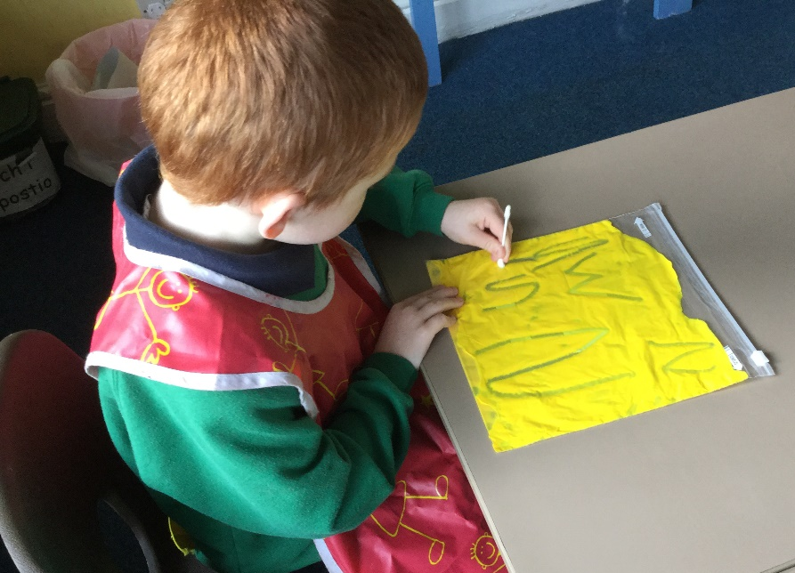
Atodiad 1 – ffurfio ‘W’ gyda Derbyn yn defnyddio iPads a phaent (PAP 1)

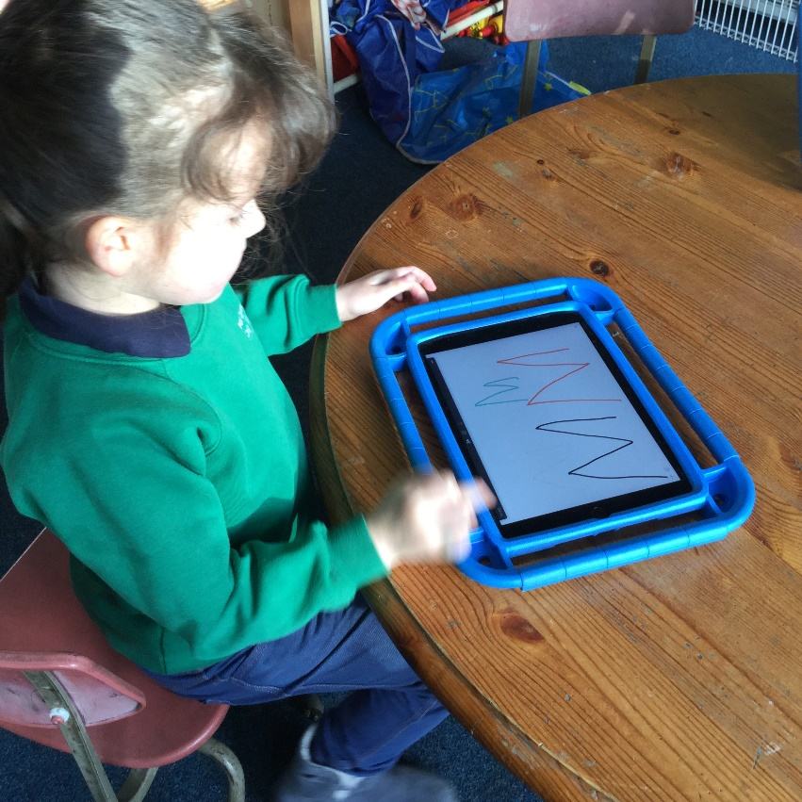


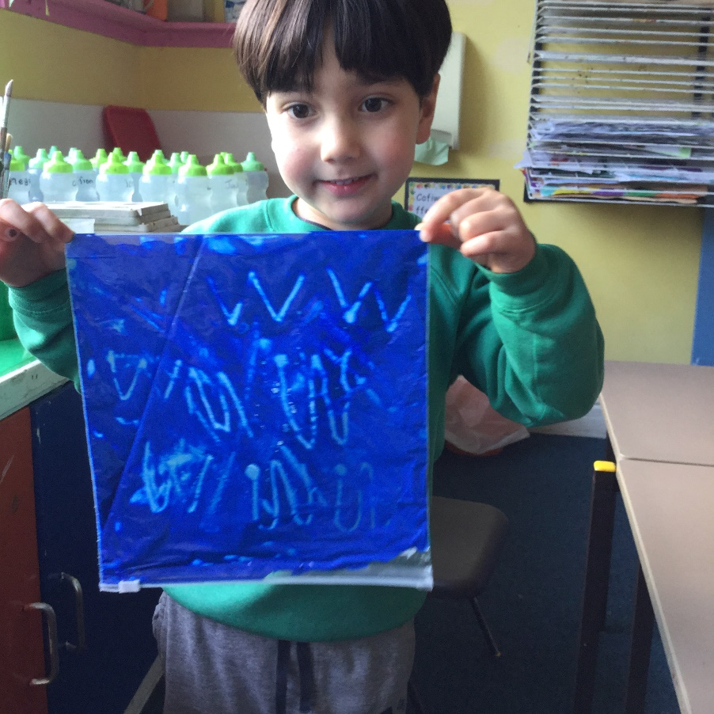


Atodiad 2: Adroddiad Ffurfiannol Mentor (PAP 2)

Atodiad 3: Ffurflen BWA (PAP 1)
Dyddiad/Date: 15/2/2017
Digwyddiad critigol (Ffocws)/Critical incident (focus): Gwaith grwp gyda Bl.1.
Profiad/ Experience

Teimladau/  Feelings  Beth yw eich teimladau ynghylch y profiad?  “What are your feelings regarding the experience?” | Teimlaf y gallai’r wers gyda blwyddyn 1 fod wedi mynd yn well. Nid oedd y plant yn ymateb yn dda iawn ac yn penderfynu gwneud pethau eu hunain yn hytrach na gwrando arnaf i.
Cofio a Deall/  Remember and Understand  Allwch chi restru’r agweddau ar y profiad dysgu a aeth yn dda?  “Can you list the aspects of the learning experience that went well?”  Pa elfennau o’r profiad dysgu oedd yn siomedig?  “What were the elements of the learning experience that were disappointing?” | Roedd rhai o’r plant wedi ymateb yn dda i gasglu eitemau o’r dosbarth er mwyn eu pwyso. Credaf fod cael y plant i gyfri’r ciwbiau ar y dechrau gyda’i gilydd wedi gweithio’n dda.  Teimlaf nad oedd y plant wedi ymateb yn gadarnhaol i’r wers. Roedden y plant yn deall y syniad o gydbwyso’r glorian yn dda, ond weithiau roedden nhw’n mynd dros ben llestri a ddim yn canolbwyntio ar y gwaith.
Gwerthuso a dadansoddi/  Evaluate and analyse  Beth fyddwch chi’n cadw’r un fath i sicrhau dysgu ac addysgu effeithiol yn y dyfodol?  “What will you keep the same to ensure effective teaching and learning in the future?”  Beth oedd achos yr elfen siomedig bwysicaf?  “What was the cause of the most important disappointing element?” | Byddaf yn parhau i adael y plant i fod yn annibynnol wrth ddewis eitemau i’w bwyso ond ar ôl i mi ddangos iddynt yn fwy trefnus a chlir beth sydd angen ei wneud.  Credaf nad oeddwn i wedi trefnu’r grŵp yn bwrpasol iawn ac o ganlyniad, roedd rhai unigolion yn tarfu ar waith eraill. Credaf nad oeddwn i wedi egluro i’r plant yn ddigon clir beth oedd angen iddyn nhw ei wneud yn y dasg.
Casgliadau a chamau gweithredu/  Conclusions and actions  Beth yw eich atebion posibl i’r materiaon siomedig a nodwyd?  “What are your possible solutions to the disappointing issues identified?”  Beth ydych yn mynd i’w wneud nesaf?  “What will you do next?” | Y tro nesaf, byddaf eisiau i’r plant i gasglu eitemau o’r dosbarth er mwyn eu pwyso ond rwy’n credu y byddai’n well petawn i’n casglu rhai eitemau o flaen llaw er mwyn cael trefn ar y plant a’u cael nhw i ddeall beth sy’n rhaid iddyn nhw ei wneud yn well. Bydd hyn yn galluogi’r plant i fod yn fwy annibynnol ac yn rhoi cyfle i mi roi cymorth i’r rhai sydd angen. Byddaf hefyd yn ystyried ble bydd pawb yn eistedd cyn i’r wers ddechrau.
Y profiad newydd / Transformed experience
Atodiad 4: Adroddiad Crynodol (PAP 2)
S3.1 - Cynllunio, disgwyliadau a thargedau
Yn naturiol, oherwydd ei phersonoliaeth cydwybodol a'i gallu I fod yn drefnus a chadw ffeil yn gyfredol mi fanteisiodd Sioned ar gyfnod llwyddiannus yma ym mlwyddyn 6. Daeth I adnabod y disgyblion yn gyflym. Daeth I adnabod eu gallu a'u cryfderau/gwendidau yn gyflym. Daeth I adnabod eu personoliaethau bach sensitif, hyderus, nerfus a drygionus yn gyflym hefyd. Mewn cyfnodau mor fyr mae'n hanfodol bwysig bod gan yr hyfforddeion y gallu I weld yr hyn sydd o'u blaenau yn syth. Roeddwn I wrth fy modd pan wrthododd Sioned fy nghynnig i'w chynorthwyo gyda'r dewis o wers i'w haddysgu o flaen y mentor, a dilyn ei thrywydd ei hun gyda'i syniadau am gôdio oherwydd iddi deimlo'n angerddol am ei syniad ac yn awyddus I weld a fyddai'n gweithio ai peidio. Mi weithiodd. Ro'n i'n hynod o falch drosti.

